Tartalom
1 Számelmélet és műveletek 3
1.1 Műveletek: Törtek, tizedestörtek, negatív számok és hatványok ismerete. 3
1.1.1 Törtek 3
1.1.2 Tizedes törtek 4
1.1.3 Negatív számokkal való műveletek 5
1.1.4 Hatványok 6
1.2 Műveleti sorrend: Zárójelek helyes használata, műveleti sorrend betartása. 7
1.3 Számelméleti alapok: Oszthatósági szabályok (2, 3, 4, 5, 9, 10), prímszámok, összetett számok, legkisebb közös többszörös (lkkt), legnagyobb közös osztó (lnko). 8
1.3.1 Oszthatósági szabályok 8
1.3.2 Prímszámok 8
1.3.3 Összetett számok 8
1.3.4 Prímtényezős felbontás 9
1.3.5 Legkisebb közös többszörös (lkkt) 9
1.3.6 Legnagyobb közös osztó (lnko) 10
1.4 Kerekítés, nagyságrend: Számok kerekítése, becslés, nagyságrendi összehasonlítás. 11
2 Algebra és egyenletek 25
2.1 Betűs kifejezések: Kifejezések összevonása, helyettesítési érték kiszámítása. 25
2.1.1 Helyettesítési érték kiszámítása 25
2.1.2 Kifejezések összevonása 25
2.1.3 Feladatok 25
2.2 Egyenletek és egyenlőtlenségek: Egyismeretlenes linearis egyenletek és egyenlőtlenségek megoldása mérlegelvvel vagy kötelező ellenőrzéssel. 27
3 Geometria (Sík- és térgeometria) 29
3.1 Síkidomok: Háromszögek, négyszögek (paralelogramma, rombusz, trapéz, deltoid), szabályos sokszögek és a kör tulajdonságai. 29
3.1.1 Háromszögek 29
3.1.2 Deltoid 31
3.1.3 Trapéz, húrtrapéz 32
3.1.4 Paralelogramma 34
3.1.5 Rombusz 35
3.1.6 Téglalap 37
3.1.7 Négyzet 38
3.1.8 Kör (körcikk, körszelet) 39
3.2 Geometriai szögfogalmak: Szögek fajtái, belső és külső szögek összege háromszögekben és sokszögekben, mellékszögek, csúcsszögek. 41
3.3 Testek (Felszín és térfogat): Kocka, téglatest, hasáb és henger felszíne és térfogata. 43
3.4 Szerkesztések és transzformációk: Tengelyes és középpontos tükrözés, eltolás, forgatás alapjai; szögfelező, szakaszfelező szerkesztése. 45
3.4.1 Tengelyes tükrözés 45
3.4.2 Középpontos tükrözés 46
3.4.3 Eltolás 47
3.5 Pithagoras-tétel: A tétel ismerete és alkalmazása derékszögű háromszögekben és síkidomok átlóinak/magasságainak kiszámításánál. 48
4 Mérés és mértékegységek 49
4.1 Hosszúság, terület-, térfogat- (és űrtartalom-) 49
5 Arányosság, százalékszámítás és függvények 51
5.1 Egyenes és fordított arányosság: Felismerés és kiszámítás (következtetéssel vagy aránypárral). 51
5.1.1 Egyenes arányosság 51
5.1.2 Fordított arányosság 52

Számelmélet és műveletek

Műveletek: Törtek, tizedestörtek, negatív számok és hatványok ismerete.

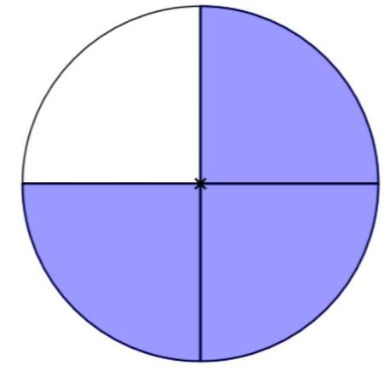
Törtek
Számláló

Nevező
$$\frac{a}{b}$$
$b$: megadja, hogy hány részre osztom az egészet
$a$: megadja, hogy mennyit veszek ki a felosztott részekből
$\frac{3}{4}$ : 4 részre osztjuk az egy egészet és 3 darabot veszünk ki belőle

Törtek összeadása, kivonása
Két törtet akkor tudom összeadni, ha közös a nevezője
pl.: $\frac{3}{4}+\frac{2}{4}$
Ekkor a nevezőt csak leírjuk, a számlálókat pedig összeadjuk
$$\frac{3}{4}+\frac{2}{4}=\frac{5}{4}$$
Ugyanígy a kivonásnál
$$\frac{3}{4}-\frac{2}{4}=\frac{1}{4}$$
Ha nem közös a nevező, pl.: $\frac{3}{4}+\frac{2}{3}$, akkor közös nevezőre kell hozni bővítéssel/ szűkítéssel. Amennyivel bővítem a nevezőt, annyival kell bővíteni a számlálót is (amennyivel szorzom a nevezőt, annyival szorzom a számlálót is).
$$\frac{3}{4}=\frac{6}{8}=\frac{12}{16}=\frac{18}{24}$$
rendre: $*2, *4, *6$

Törtek szorzása, osztása
Def.: Törtet törttel úgy szorzok, hogy a számlálót a számlálóval, nevezőt a nevezővel
$$\frac{3}{4}*\frac{2}{5}=\frac{3*2}{4*5}=\frac{6}{20}$$
Def.: Törtet törttel úgy osztok, hogy a reciprokával szorzom
$$\frac{3}{4} :\frac{2}{5}= \frac{3}{4}*\frac{5}{2}=\frac{3*5}{4*2}=\frac{15}{8}$$

Törtek egyszerűsítése
Def.: Ha van olyan egész szám, ami osztója a számlálónak ÉS a nevezőnek is, akkor a törtet tudom egyszerűsíteni
$\frac{24}{32}$ a nevező és a számláló is osztható 2-vel, 4-el, 8-al.
$$\frac{24}{32}→\frac{12}{18}→\frac{6}{8}→\frac{3}{4}$$

Tizedes törtek
A törtek törtvonala osztást helyettesít, így a művelet elvégezhető
$$\frac{12}{3}=12:3=4$$
Van, amikor az eredmény nem egész szám, ekkor lesz tizedes tört
$$\frac{7}{3}=7:3=2.5$$
2.5 kettő egész 5 tized
2.56 kettő egész 56 század
2.567 kettő egész 567 ezred
…
Az előbbi számokat vegyes tört és normál tört alakban is írhatjuk:
2.5 $2\frac{5}{10}$$\frac{25}{10}$
2.56 $2\frac{56}{100}$$\frac{256}{100}$
2.567 $2\frac{567}{1000}$$\frac{2567}{1000}$

Negatív számokkal való műveletek
Pozitív számok: 0-nál nagyobb számok
Negatív számok: 0-nál kisebb számok
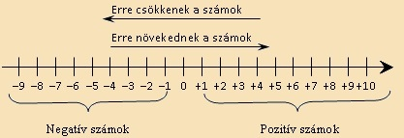
Egész számok: negatív, pozitív számok és a nulla

Műveletek negatív számokkal
$$(-3)+7=4$$
0-ig 3-at „lépek”, ekkor marad még 4. Tehát -3 + 7 egyenlő lesz 4-el.
$$(-3)-7=(-10)$$
-3-on állok és még csökkentem 7-tel, ekkor lesz -10
$$(-3)*7=(-21)$$
Két számot összeszorzom, majd megadom az előjelet az alábbiak szerint
$$-* - = +$$
$$+* + = +$$
$$-* + = -$$
Ugyanez vonatkozik az osztásra is
$$(-21): 7 = -3$$
$$(-21) :(-7) = 3$$

Hatványok
Def.: Hatványkifejezéssel azt tudjuk megadni, hogy egy adott számot hányszor szorzom össze önmagával.
$$3^{4}=3*3*3*3=81$$
$$4^{3}=4*4*4=64$$

Hatvány azonosságok
Azonos alapú hatványok szorzása:
$a^{b}*a^{c}=a^{b+c}$ azaz $3^{4}*3^{2}=3^{4+2}=3^{6}=3*3*3*3*3*3$
Azonos alapú hatványok osztása:
$\frac{a^{b}}{a^{c}}=a^{b-c}$ pl.: $\frac{3^{4}}{3^{2}}=3^{4-2}=3^{2}=3*3$
Hatványok hatványa:
${{(a}^{b})}^{c}=a^{b*c}$ azaz ${{(3}^{2})}^{3}=3^{2*3}=3^{6}=3*3*3*3*3*3$
Szorzat hatványa:
${\left(a*b\right)}^{c}=a^{c}*b^{c}$ azaz ${\left(3*4\right)}^{2}=3^{2}*4^{2}=9*16$ vagy ${\left(3*4\right)}^{2}={12}^{2}$
Hányados hatványa:
${\left(\frac{a}{b}\right)}^{c}=\frac{a^{c}}{b^{c}}$ azaz ${\left(\frac{6}{2}\right)}^{3}=\frac{6^{3}}{2^{3}}=\frac{6*6*6}{2*2*2}=\frac{216}{8}=27$vagy ${\left(\frac{6}{2}\right)}^{3}=3^{3}=27$
Negatív szám hatványa:
${\left(-a\right)}^{b}$ azaz ${\left(-3\right)}^{4}=(-3)*(-3)*(-3)*\left(-3\right)$
Itt figyelni kell arra, hogy hány negatív számot szorzok össze. Ha a kitevő páros, akkor pozitív szám, ha a kitevő páratlan, akkor negatív szám lesz az eredmény

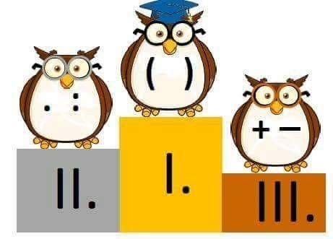
Műveleti sorrend: Zárójelek helyes használata, műveleti sorrend betartása.
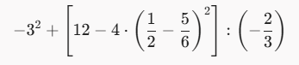
Műveleti sorrend: balról jobbra, hatványozás, zárójel, szorzás/osztás, összeadás/kivonás
Sorrend:
- ${-3}^{2}=-{\left(3\right)}^{2}= -\left(3*3\right)=-9$
- ${\left(\frac{1}{2}-\frac{5}{6}\right)}^{2}={\left(\frac{3}{6}-\frac{5}{6}\right)}^{2}={\left(-\frac{2}{6}\right)}^{2}=\left(-\frac{2}{6}\right)*\left(-\frac{2}{6}\right)=\frac{4}{36}=\frac{1}{9}$
- $\left[12-4*{\left(\frac{1}{2}-\frac{5}{6}\right)}^{2}\right]→\left[12-4*\frac{1}{9}\right]→\left[12-\frac{4}{9}\right]→\left[\frac{108}{9}-\frac{4}{9}\right]→\frac{104}{9}$
- előbb kiszámoltakat felhasználjuk: $-9+\frac{104}{9}:\left(-\frac{2}{3}\right)$ itt először az osztást végezzük el $→-9+\frac{104}{9}*\left(-\frac{3}{2}\right)=-9+\left(-\frac{312}{18}\right)=-\frac{27}{3}+\left(-\frac{52}{3}\right)=-\frac{27}{3}-\frac{25}{3}= -\frac{52}{3}$

Számelméleti alapok: Oszthatósági szabályok (2, 3, 4, 5, 9, 10), prímszámok, összetett számok, legkisebb közös többszörös (lkkt), legnagyobb közös osztó (lnko).

Oszthatósági szabályok
- Egy szám akkor osztható 2-vel, ha a szám utolsó számjegye osztható 2-vel
- Egy szám akkor osztható 4-gyel, ha a szám utolsó két számjegyéből álló szám osztható 4-gyel (24, 124, 100, 1024)
- Egy szám akkor osztható 5-tel, ha a szám utolsó számjegye 0 vagy 5 (10, 15, 105, 325)
- Egy szám akkor osztható 3-mal, ha a számjegyeinek összege osztható 3-cal (15, 81, 105)
- Egy szám akkor osztható 6-tal, ha a szám osztható 2-vel és 3-mal is
- Egy szám akkor osztható 9-cel, ha a számjegyeinek az összege osztható 9-cel
- Egy szám akkor osztható 10-zel, ha a szám utolsó számjegye 0
- Egy szám akkor osztható 100-zal, ha a szám utolsó két számjegye 0 (100, 200, 5000)
- Egy szám akkor osztható 8-cal, ha a szám utolsó 3 számjegyéből álló 3 jegyű szám osztható 8-cal

Prímszámok
Prímszámnak nevezzük azokat a számokat, amiknek pontosan két osztójuk van, ami az 1 és önmaga
prímszámok: 2, 3, 5, 7, 9, 11, 13, 17, 19, 23, …

Összetett számok
Egy számot összetett számnak hívunk, ha nem prímszám, azaz 2-nél több osztója van

Prímtényezős felbontás
Egy szám prímtényezős felbontása, mikor a számot prímszámok szorzataként írjuk fel
pl.:
$$360= 2^{3}*3^{2}*5$$
$$495=3^{2}⋅5⋅11$$
$$120=2^{3}⋅3⋅5$$
A prímtényezős felbontással lehet meghatározni a legnagyobb közös osztót és legkisebb közös többszöröst
Metódus:
- függőleges vonal bal oldalára a számot írjuk
- jobb oldalára azt a prímszámot, amivel először osztjuk
- eredményt a vonal bal oldalra írjuk az előző szám alá
- addig osztogatjuk prímszámokkal, míg el nem jutunk 1-ig
Papíron:
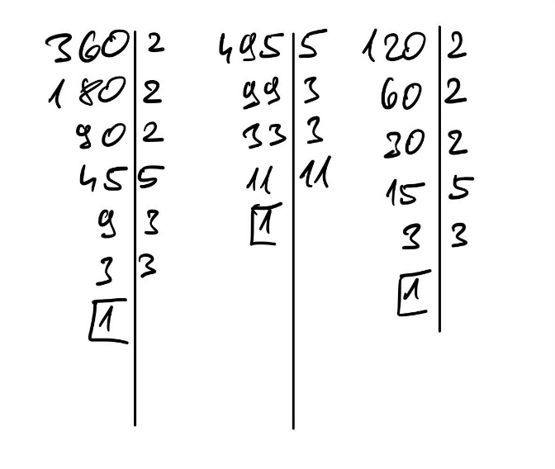

Legkisebb közös többszörös (lkkt)
Két vagy több pozitív egész szám legkisebb közös többszöröse az a legkisebb olyan pozitív egész szám, amely a megadott számok mindegyikével maradék nélkül osztható (azaz mindegyik számnak többszöröse).
- Összegyűjtjük az összes előforduló prímtényezőt (azokat is, amelyek csak az egyik számban szerepelnek).
- Mindegyik prímtényezőt a legnagyobb kitevőjű hatványán vesszük figyelembe.
- Ezeket a hatványokat összeszorozzuk.
- Példa: A 120, 360 és 495 legkisebb közös többszöröse
Írjuk fel a korábbi felbontásokat hatványalakban:
- $120=2^{3}⋅3^{1}⋅5^{1}$
- $360=2^{3}⋅3^{2}⋅5^{1}$
- $495=3^{2}⋅5^{1}⋅{11}^{1}$
1. Lépés: Prímtényezők kiválasztása a legnagyobb hatvánnyal
- A 2-es legmagasabb hatványa: $2^{3}$
- A 3-as legmagasabb hatványa: $3^{2}$
- Az 5-ös legmagasabb hatványa: $5^{1}$
- A 11-es legmagasabb hatványa: ${11}^{1}$
2. Lépés: Összeszorzás
- $\text{LKKT}\left(120;360;495\right)=2^{3}⋅3^{2}⋅5^{1}⋅{11}^{1}$
- $\text{LKKT}\left(120;360;495\right)=8⋅9⋅5⋅11=3960$

Legnagyobb közös osztó (lnko)
Két vagy több pozitív egész szám legnagyobb közös osztója az a legnagyobb olyan pozitív egész szám, amely a megadott számok mindegyikét maradék nélkül osztja.
Megkeressük azokat a tényezőket, amik mindegyik számban megtalálhatók, ezen szorzat fogja adni a legnagyobb közös osztót
Előbbi példánál maradva
- $120=2^{3}⋅3^{1}⋅5^{1}$
- $360=2^{3}⋅3^{2}⋅5^{1}$
- $495=3^{2}⋅5^{1}⋅{11}^{1}$
lnko(120, 360): $2^{3}*3^{1}*5^{1}$
lnko(120, 360, 495): $5^{1}*3$

Kerekítés, nagyságrend: Számok kerekítése, becslés, nagyságrendi összehasonlítás.
1. Kerekítés
A kerekítés során a megadott helyiérték utáni első számjegyet nézzük:
- Lefelé kerekítünk (a kerekítendő számjegy változatlan marad), ha a következő számjegy 0, 1, 2, 3 vagy 4.
- Felfelé kerekítünk (a kerekítendő számjegyet 1-gyel növeljük), ha a következő számjegy 5, 6, 7, 8 vagy 9.
- Példa: $3,47$ századra kerekítve $3,5$ (mert a századok után $7$-es áll); $1249$ százasra kerekítve $1200$ (mert a százasok után $4$-es áll).
2. Becslés
A becslés célja, hogy a pontos számolás előtt vagy helyett gyorsan meghatározzuk az eredmény megközelítő értékét. Ilyenkor a műveletben szereplő számokat könnyen fejben számolható értékekre kerekítjük, majd elvégezzük a műveletet.
- Példa: A $398⋅52$ szorzat becslése: $400⋅50=20 000$ (a pontos érték: $20 696$).

Feladatok
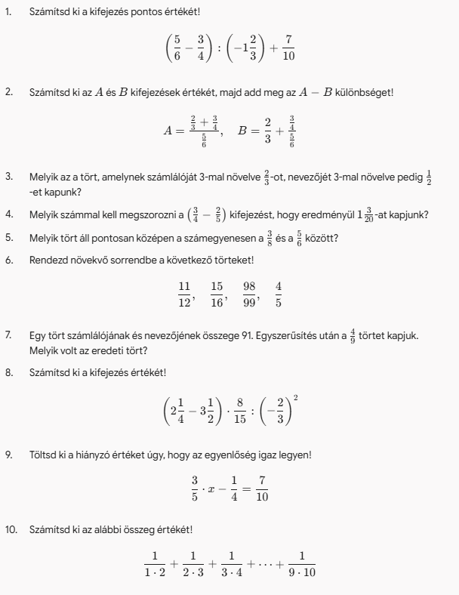

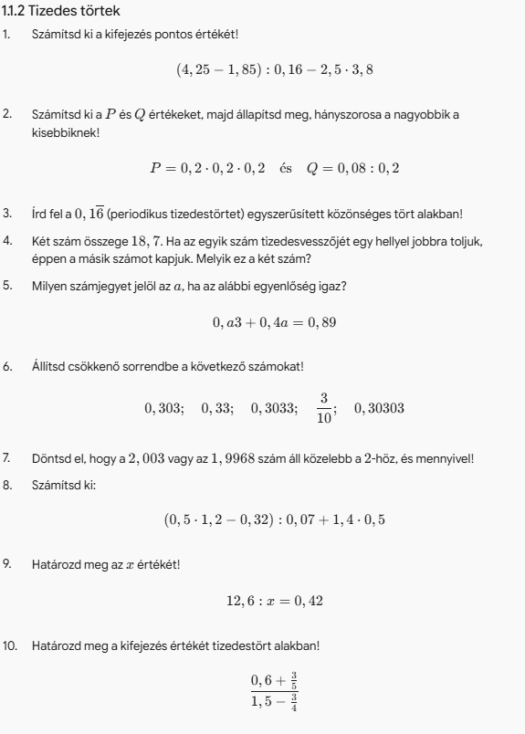

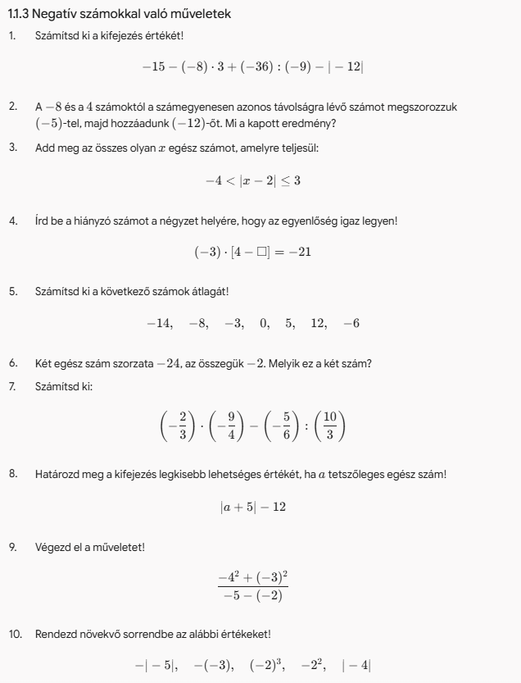

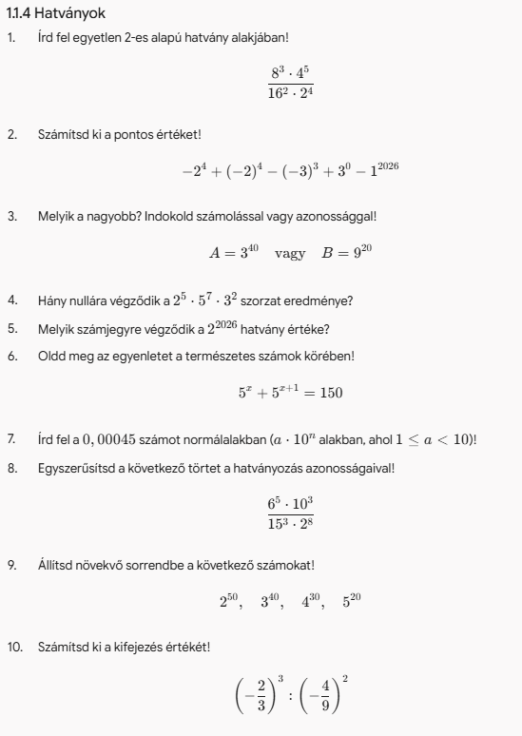

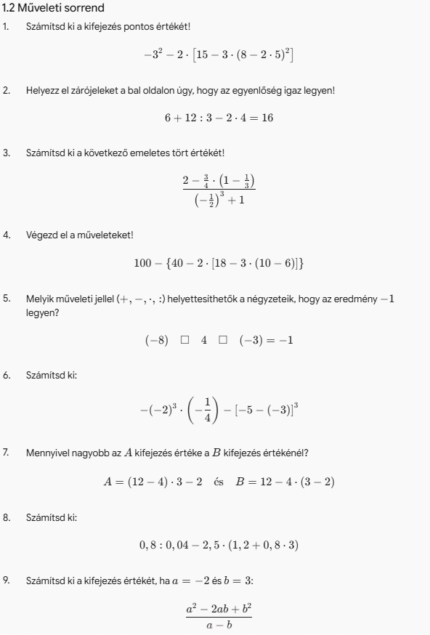

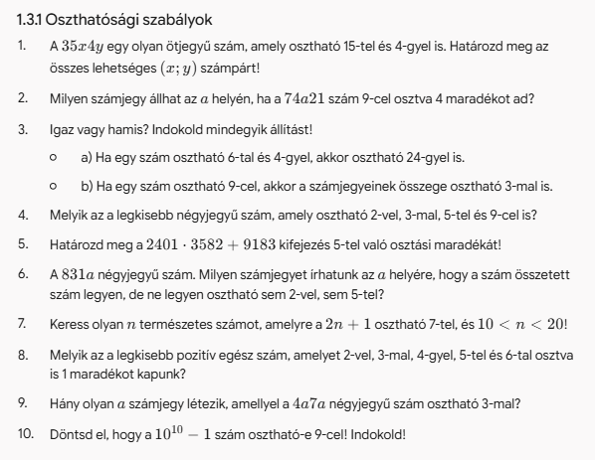
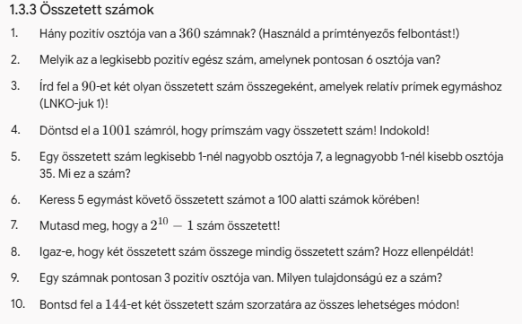

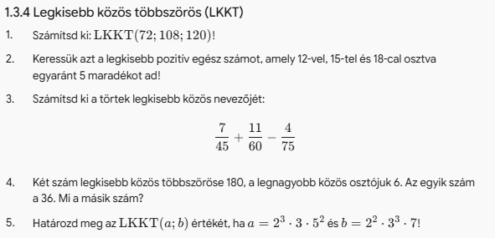
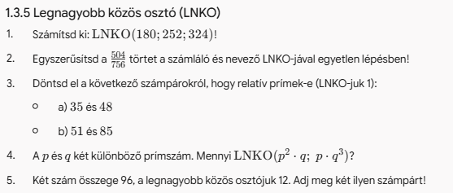

Prímtényezős felbontások
Add meg az alábbi számok prímtényezős felbontását (papíron vezesd le), majd add meg szorzat alakban is (hatványokkal add meg):
144, 210, 396, 540, 612, 756, 840, 900, 1080, 1260, 1024
Törtek összeadás, kivonás, szorzás, osztás:
Folytasd a mondatot:
- A törtvonal ______ -t helyettesít
- Két törtet úgy adok össze, hogy…
- Két törtet úgy vonok ki egymásból, hogy…
- Törtet törttel úgy szorzok, hogy…
- Törtet törttel úgy osztok, hogy…

Oldd meg az alábbi feladatokat:
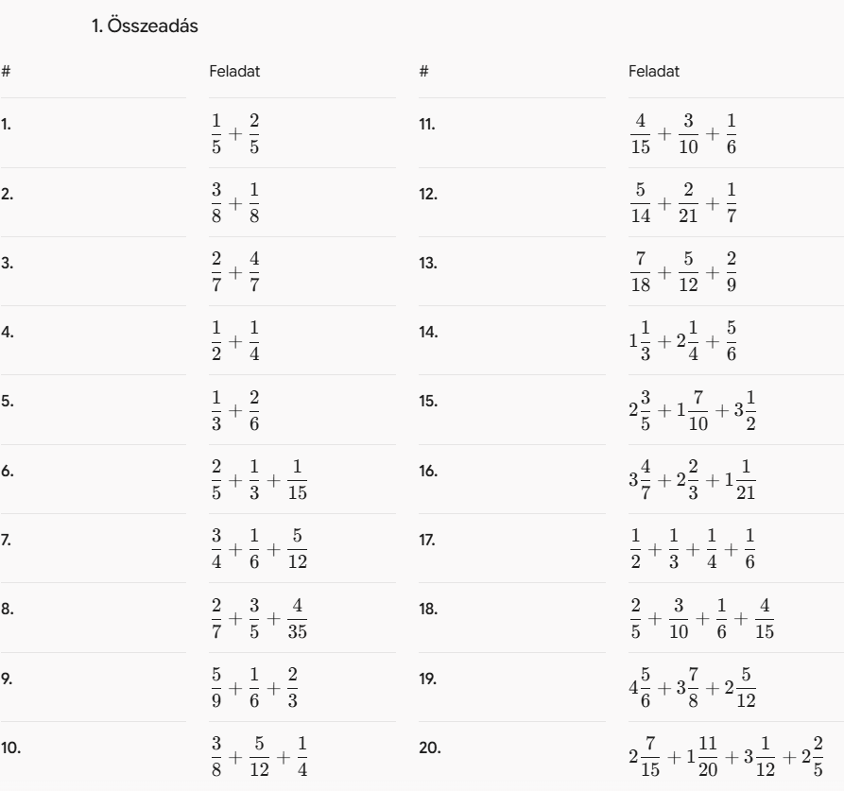

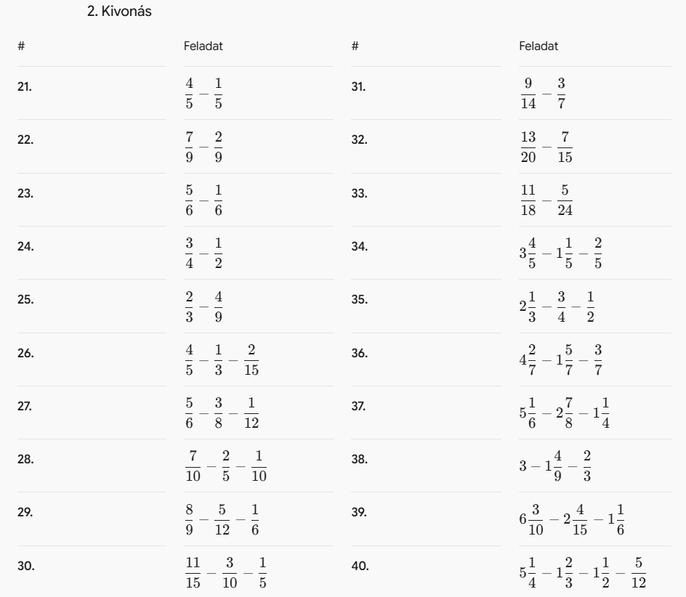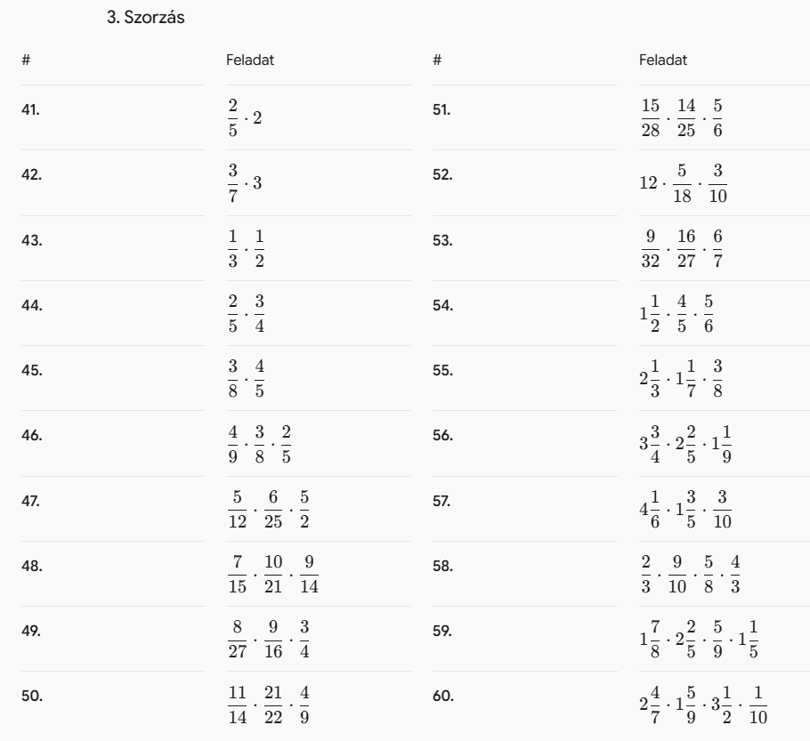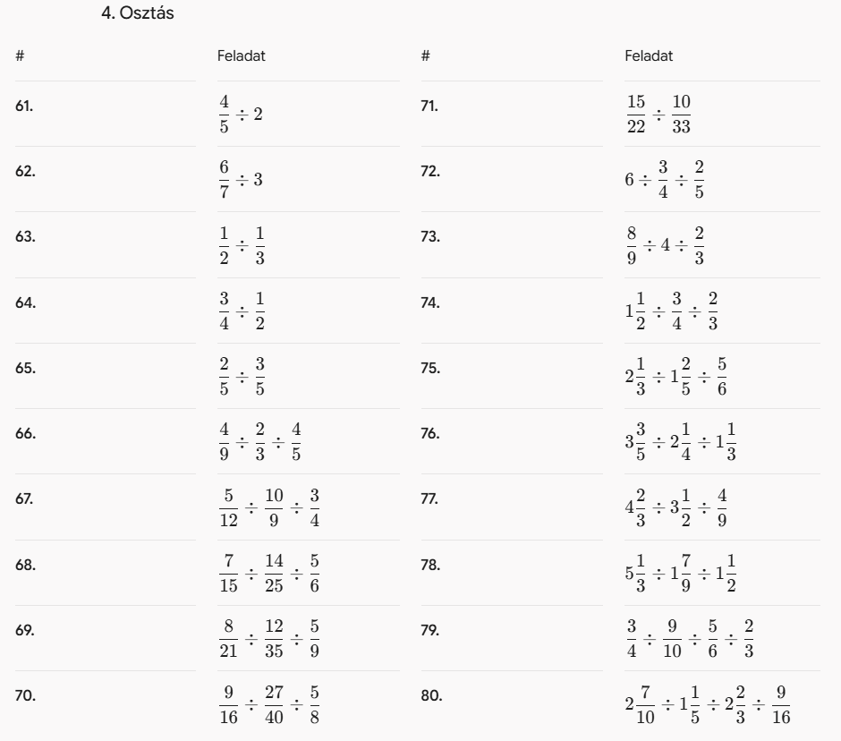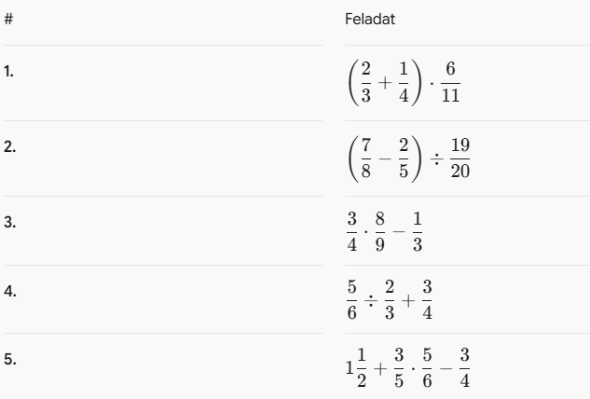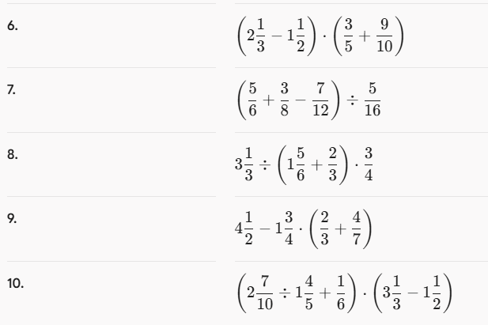

Algebra és egyenletek

Betűs kifejezések (algebra): Kifejezések összevonása, helyettesítési érték kiszámítása.

Helyettesítési érték kiszámítása
Azt jelenti, hogy a kifejezésben szereplő betűk helyére megadott számokat írunk, majd elvégezzük a műveleteket a műveleti sorrend szabályai szerint.
Fontos: Ha a betű és a szám között nincs műveleti jel, ott rejtett szorzás van (pl. $3x=3⋅x$). Negatív szám behelyettesítésekor mindig használj zárójelet!
- Példa: Mennyi a $3x^{2}-2x+5$ kifejezés értéke, ha $x=-2$?
$$3⋅{\left(-2\right)}^{2}-2⋅\left(-2\right)+5=3⋅4+4+5=12+4+5=21$$

Kifejezések összevonása
Egy algebrai kifejezésben csak az egynemű tagokat szabad összevonni (összeadni vagy kivonni). Egyneműek azok a tagok, amelyekben a betűk és azok hatványkitevői hajszálpontosan megegyeznek.
- Egynemű tagok (összevonhatók): $3x$ és $-5x$; vagy $2a^{2}b$ és $7a^{2}b$.
- Különnemű tagok (NEM vonhatók össze): $3x$ és $3y$; vagy $2x$ és $2x^{2}$.
- Példa: Vonjuk össze a $4a+5b-2a+3-b-7$ kifejezést!
  - $a$-s tagok: $4a-2a=2a$
  - $b$-s tagok: $5b-b=4b$
  - Konstans (szám) tagok: $3-7=-4$
  - Eredmény: $2a+4b-4$

Zárójelfelbontás
Egy általános téglalap területét úgy számoljuk ki, hogy összeszorozzuk a két oldalát: azaz $a*b$
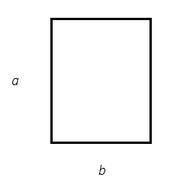
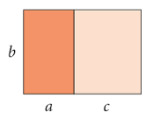
Tegyük fel, hogy adott két téglalap, amiknek oldalainak hossza ismeretlen. Ezt a két téglalapot az alábbi módon egymás mellé tettük:
Ekkor a területét kétféleképpen lehet kiszámolni:
- $b*(a+c)$ vagy $b*a+b*c$
Mindkét megoldás helyes, azaz a kettőnek az eredménye egyenlő
$$b*\left(a+c\right)=b*a+b*c$$

Adott az alábbi téglalap:
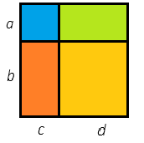
Területét az alábbi módokon számolhatjuk:
- Teljes nagy téglalap oldalait szorzom össze:
$$\left(a+b\right)*(c+d)$$
- Számoljuk ki az összes kis téglalapot, majd ezeket adjuk össze:
$$a*c+b*c+b*d+a*d$$
- Először kiszámolom a narancs és a sárga téglalap terület által fedett részt egyszerre és ehhez adom hozzá a zöld és kék által fedett részt:
$$b*\left(c+d\right)+a*(c+d)$$
Ezen megoldások mindegyike helyes
Vegyük észre, hogy a zárójelfelbontás pont így működik:
$$b*\left(c+d\right)=b*c+b*d$$
$$a*\left(c+d\right)=a*c+a*d$$
A kettő összege pedig pont a második számolási mód eredménye
Amikor azt írom, hogy $-(a+b)$ akkor arra gondolok, hogy $-1*(a+b)$. Az előbbiek alapján pedig fel tudom bontani a zárójelet: $\left(-1\right)*a+\left(-1\right)*b$ azaz $(-a)*(-b)$
Mikor azt írom, hogy $\left(a+b\right)*\left(c-d\right)$, akkor arra gondolok, hogy $\left(a+b\right)*(c+\left(-d\right))$. Így pedig felbonthatom a zárójelet gondolkodás nélkül:
$$\left(a+b\right)*\left(c-d\right)=\left(a+b\right)*\left(c+(-d\right))= a*d+a*(-d)+b*c+b*(-d)$$

Feladatok

Helyettesítési érték kiszámítása
- Számítsd ki a $3a-4b+2$ kifejezés helyettesítési értékét, ha $a=5$ és $b=-2$!
- Mennyi az $x^{2}-3x+1$ kifejezés értéke, ha $x=-3$?
- Számítsd ki a $\frac{2a+b}{a-b}$ tört értékét, ha $a=4$ és $b=-1$!
- Határozd meg a $2\left(x-3\right)-3\left(2-y\right)$ kifejezés értékét, ha $x=1$ és $y=-4$!
- Számítsd ki a $-a^{2}+{\left(-a\right)}^{2}$ kifejezés értékét, ha $a=3$!

Kifejezések összevonása és egyszerűsítése
- Von össze a következő kifejezésben az egynemű tagokat!
$$7x-4y+3-2x+9y-8$$
- Egyszerűsítsd a kifejezést a zárójelek felbontása és összevonás után!
$$3\left(2a-4\right)-2\left(3a-5\right)$$
- Végezd el az összevonásokat!
$$5x^{2}-3x+2x^{2}+8x-4-x^{2}$$
- Bontasd fel a zárójeleket, és vond össze az egynemű tagokat!
$$\left(4a-3b+1\right)-\left(2a+5b-6\right)$$
- Egyszerűsítsd a következő algebrai kifejezést!
$$2x-\left[3y-\left(x-2y\right)+4\right]$$

Zárójelfelbontás:

  - $3\left(x+4\right)=$
  - $2\left(x-1\right)=$
  - $-\left(3a+4\right)=$
  - $-5\left(x-2\right)=$
  - $\left(x+z\right)*6=$
  - $3\left(x+2y\right)+2\left(z-y\right)=$

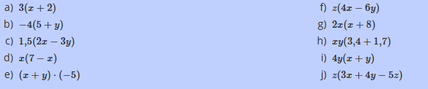
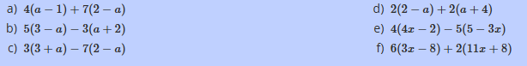

Egyenletek és egyenlőtlenségek: Egyismeretlenes linearis egyenletek és egyenlőtlenségek megoldása mérlegelvvel vagy kötelező ellenőrzéssel.
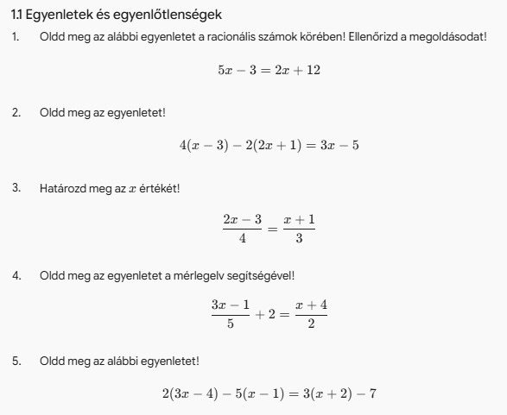
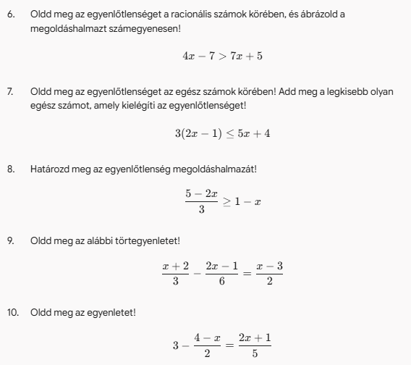

Geometria (Sík- és térgeometria)

Síkidomok: Háromszögek, négyszögek (paralelogramma, rombusz, trapéz, deltoid), szabályos sokszögek és a kör tulajdonságai.

Háromszögek
Általános háromszög
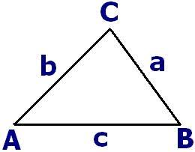
Derékszögű háromszög
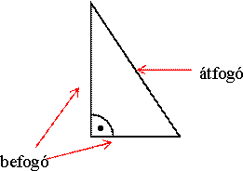
Egyenlő szárú háromszög
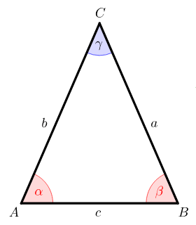

Egyenlő oldalú (szabályos) háromszög
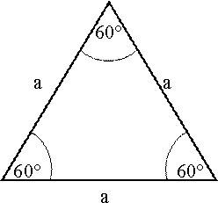
Szögek
- Belső szögek összege: A három belső szög összege mindig ${180}^{∘}$ ($α+β+γ={180}^{∘}$).
- Külső szögek összege: A három külső szög összege mindig ${360}^{∘}$.
- Mellékszög-szabály: Bármelyik külső szög egyenlő a két nem szomszédos belső szög összegével (pl. $α'=β+γ$).
Keresztező egyenesek és nevezetes vonalak
- Magasságvonalak: A csúcsból a szemközti oldalra állított merőleges egyenesek. A három magasságvonal egy pontban metszi egymást (magasságpont).
- Szögfelezők: A belső szögeket felező félegyenesek. Metszéspontjuk a háromszögbe írható kör középpontja.
- Oldalfelező merőlegesek: Az oldalak felezőpontjába állított merőleges egyenesek. Metszéspontjuk a háromszög köré írható kör középpontja.
- Súlyvonalak: A csúcsot a szemközti oldal felezőpontjával összekötő szakaszok. Metszéspontjuk a súlypont, amely a súlyvonalakat $2:1$ arányban osztja (a csúcstól távolabbi rész a hosszabb).
- Középvonalak: Két oldal felezőpontját összekötő szakaszok. Párhuzamosak a harmadik oldallal, és annak hosszának a felét teszik ki.
Kerület és terület
- Kerület: $K=a+b+c$
- Terület: $T=\frac{a⋅m_{a}}{2}=\frac{b⋅m_{b}}{2}=\frac{c⋅m_{c}}{2}$ (bármelyik oldal és a hozzá tartozó magasság szorzatának a fele).
Derékszögű háromszög speciális tulajdonságai
- Pithagorasz-tétel: $a^{2}+b^{2}=c^{2}$ (ahol $a$ és $b$ a befogók, $c$ az átfogó).
- Thalész-tétel: A derékszögű háromszög átfogója a köré írható kör átmérője. A köré írható kör sugara az átfogó fele ($R=\frac{c}{2}$).
- Terület: $T=\frac{a⋅b}{2}$ (a két befogó szorzatának fele).

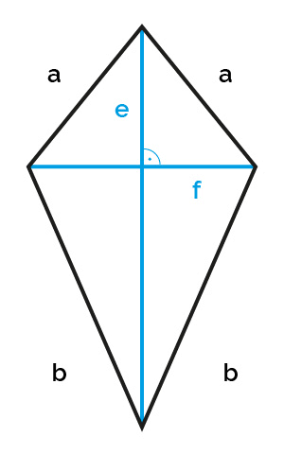
Deltoid
Def: olyan négyszög, melynek szomszédos oldalainak hossza megegyezik
Tulajdonságok
- Oldalak: Két-két szomszédos oldala egyenlő hosszúságú.
- Átlók: Merőlegesek egymásra ($e⊥f$). A szimmetriaátló felezi a másik átlót.
- Szögek: A nem szimmetrikus csúcsoknál lévő szemközti szögei egyenlők.
- Szimmetria: Egy tengelyes szimmetriatengellyel rendelkezik (a hosszabbik/főátlója).
- Körök: Mindig van beírható köre.
Területképlet
$$T=\frac{e⋅f}{2}$$

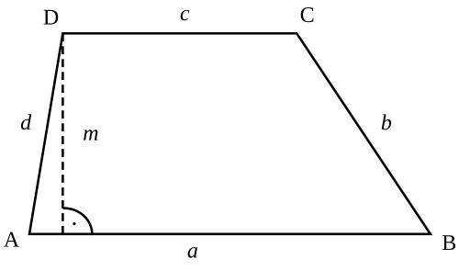
Trapéz, húrtrapéz
Definíció
A trapéz olyan négyszög, amelynek van legalább egy pár párhuzamos oldala.
Tulajdonságok
- Oldalak: A párhuzamos oldalakat alapoknak ($a$ és $c$), a másik két oldalt száraknak ($b$ és $d$) nevezzük.
- Szögek: Az egy-egy száron fekvő belső szögek összege mindig ${180}^{∘}$ ($α+δ={180}^{∘}$, illetve $β+γ={180}^{∘}$).
- Középvonal: A szárak felezőpontját összekötő szakasz párhuzamos az alapokkal, és hossza az alapok számtani közepe ($k=\frac{a+c}{2}$).
- Átlók: Az átlók metszéspontja az alapokkal párhuzamos egyenesen fekszik, és az átlókat az alapok arányában osztja két részre.

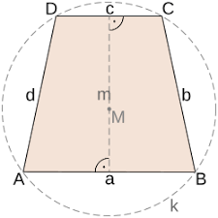
Húrtrapéz (Egyenlő szárú trapéz)

Definíció
A húrtrapéz olyan trapéz, amelynek a szárai egyenlő hosszúak, és nem paralelogramma (vagyis a szárai nem párhuzamosak egymással), így köré kör írható.
Tulajdonságok
- Oldalak: A két szára egyenlő hosszúságú ($b=d$).
- Szögek: Az egy-egy alapon fekvő belső szögei egyenlők ($α=β$ és $γ=δ$). A szemközti szögek összege ${180}^{∘}$.
- Átlók: Az átlói egyenlő hosszúak ($e=f$), és a metszéspontjuk a szimmetriatengelyre esik.
- Szimmetria: Egy tengelyes szimmetriatengellyel rendelkezik, amely az alapok felezőmerőlegese.
- Köré írható kör: Mindegyik csúcsa egyetlen közös körre illeszkedik (innen ered a húrtrapéz elnevezés).
Mindkét esetben a területet az alábbi képlettel számolhatjuk ki:
$$\frac{\left(a+c\right)*m}{2}$$

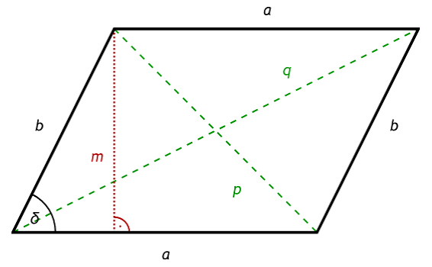
Paralelogramma

Definíció
A paralelogramma olyan négyszög, amelynek a szemközti oldalai párhuzamosak egymással.
Tulajdonságok
- Oldalak: A szemközti oldalai egyenlő hosszúak ($a=c$ és $b=d$).
- Szögek:
  - A szemközti szögei egyenlők ($α=γ$ és $β=δ$).
  - A szomszédos szögei kiegészítik egymást ${180}^{∘}$-ra ($α+β={180}^{∘}$).
- Átlók: Az átlói felezik egymást. A metszéspontjuk a paralelogramma középpontja.
- Szimmetria: Középpontosan szimmetrikus alakzat (az átlók metszéspontjára). Tengelyes szimmetriája általános esetben nincs.
- Területképlet
$$T=a⋅m_{a}=b⋅m_{b}$$
- $a,b$: A paralelogramma oldalai.
- $m_{a},m_{b}$: Az adott oldalhoz tartozó magasság (az oldal és a vele párhuzamos szemközti oldal közötti merőleges távolság).

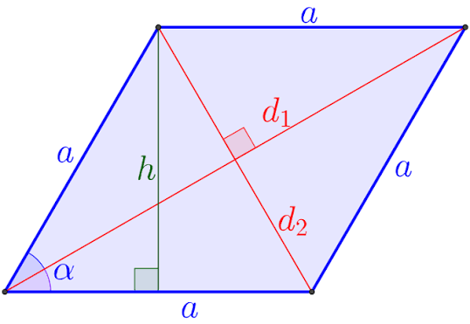
Rombusz

Definíció
A rombusz olyan paralelogramma, amelynek minden oldala egyenlő hosszúságú.
Tulajdonságok
- Oldalak: Mind a négy oldala egyenlő hosszúságú ($a=b=c=d$). A szemközti oldalai párhuzamosak egymással.
- Szögek:
  - A szemközti szögei egyenlők ($α=γ$ és $β=δ$).
  - A szomszédos szögei kiegészítik egymást ${180}^{∘}$-ra ($α+β={180}^{∘}$).
- Átlók:
  - Az átlói merőlegesek egymásra ($e⊥f$).
  - Az átlói felezik egymást és a belső szögeket is.
  - Az átlók 4 egybevágó derékszögű háromszögre bontják a rombuszt.
- Szimmetria:
  - Tengelyesen szimmetrikus: 2 szimmetriatengelye van (az átlói).
  - Középpontosan szimmetrikus: Az átlók metszéspontjára.
- Beírható kör: Mindig van beírható köre, amelynek átmérője a rombusz magasságával ($m$) egyenlő.
- Területképlet
A rombusz területét kétféleképpen is kiszámíthatod:
- Oldallal és magassággal (mint a paralelogrammánál):
$$T=a⋅h$$
- Az átlók hosszával (mint a deltoidnál):
$$T=\frac{d1⋅d2}{2}$$

Téglalap
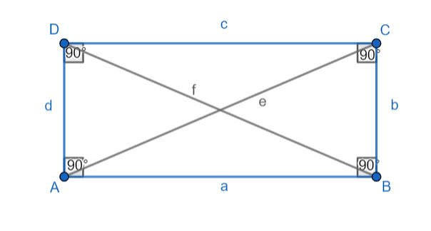
Definíció
A téglalap olyan paralelogramma, amelynek minden belső szöge derékszög (${90}^{∘}$).
Tulajdonságok
- Oldalak: A szemközti oldalai párhuzamosak és egyenlő hosszúak ($a=c$ és $b=d$).
- Szögek: Mind a négy belső szöge derékszög ($α=β=γ=δ={90}^{∘}$).
- Átlók:
  - Az átlói egyenlő hosszúak ($e=f$).
  - Az átlók felezik egymást, és a metszéspontjuk egyenlő távolságra van mind a négy csúcstól.
- Szimmetria:
  - Tengelyesen szimmetrikus: 2 szimmetriatengelye van (a szemközti oldalak felezőmerőlegesei).
  - Középpontosan szimmetrikus: Az átlók metszéspontjára.
- Köré írható kör: Mindig van köré írható köre, amelynek sugára az átló felével egyenlő ($R=\frac{e}{2}$).
- Területképlet
$T=a⋅b$

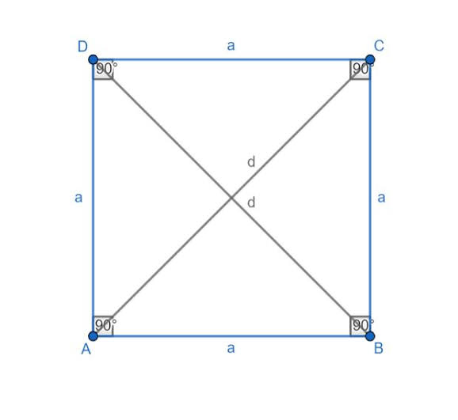
Négyzet
Definíció
A négyzet olyan szabályos négyszög, amelynek minden oldala egyenlő hosszúságú, és minden belső szöge derékszög (${90}^{∘}$). (Felfogható egyenlő oldalú téglalapként vagy derékszögű rombuszként is.)
Tulajdonságok
- Oldalak: Mind a négy oldala egyenlő hosszúságú ($a=b=c=d$). A szemközti oldalai párhuzamosak egymással.
- Szögek: Mind a négy belső szöge derékszög ($α=β=γ=δ={90}^{∘}$).
- Átlók:
  - Az átlói egyenlő hosszúak ($e=f=a\sqrt{2}$).
  - Merőlegesek egymásra ($e⊥f$).
  - Felezik egymást és a belső szögeket (${45}^{∘}$-os szögeket bezárva az oldalakkal).
  - 4 egybevágó egyenlő szárú derékszögű háromszögre bontják a négyzetet.
- Szimmetria:
  - Tengelyesen szimmetrikus: 4 szimmetriatengelye van (a 2 oldalfelező merőleges és a 2 átló).
  - Középpontosan szimmetrikus: Az átlók metszéspontjára.
- Körök:
  - Beírható kör: Sugara az oldal felével egyenlő ($r=\frac{a}{2}$).
  - Köré írható kör: Sugara az átló felével egyenlő ($R=\frac{e}{2}$).
- Területképlet
- Oldalhosszból:
$$T=a^{2}$$
- Átlóból (a rombusz/deltoid képlet alapján):
$$T=\frac{e^{2}}{2}$$

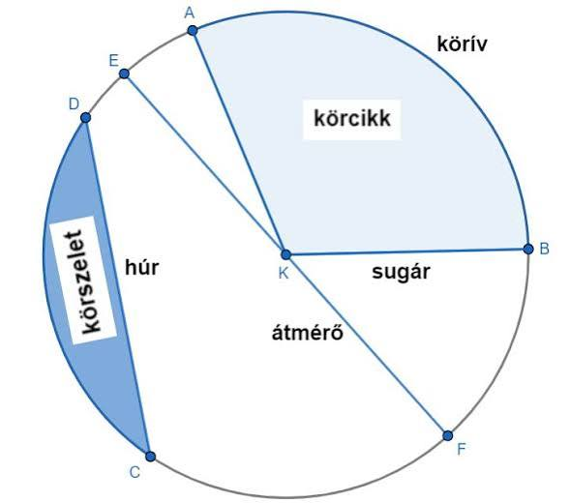
Kör (körcikk, körszelet)
Definíció
A kör azon pontok halmaza a síkban, amelyek a sík egy megadott pontjától (a középponttól) adott, egyenlő távolságra (a sugárra) fekszenek.
Alapvető fogalmak és elemek
- Középpont ($O$): A kör középpontja.
- Sugár ($r$): A középpontot a körvonallal összekötő szakasz (vagy annak hossza).
- Átmérő ($d$): A középponton átmenő, a körvonal két pontját összekötő szakasz. Hossza a sugár kétszerese ($d=2r$).
- Húr: A körvonal bármely két pontját összekötő szakasz (a leghosszabb húr az átmérő).
- Szelő: Olyan egyenes, amely két pontban metszi a kört.
- Érintő: Olyan egyenes, amelynek pontosan egy közös pontja van a körrel. Az érintő mindig merőleges az érintési pontba húzott sugárra.
- Körív: A körvonal két pontja közötti szakasza.
- Körcikk: A körvonal két sugara és a közéjük eső körív által határolt síkidom.

Szimmetria
- Tengelyesen szimmetrikus: Végtelen sok szimmetriatengelye van (bármely egyenes, amely átmegy a középpontján).
- Középpontosan szimmetrikus: A saját középpontjára.
- Kerület- és területképlet
- Kerület (a körvonal hossza):
$$K=2⋅r⋅π=d⋅π$$
- Terület:
$$T=r^{2}⋅π$$

Geometriai szögfogalmak: Szögek fajtái, belső és külső szögek összege háromszögekben és sokszögekben, mellékszögek, csúcsszögek.
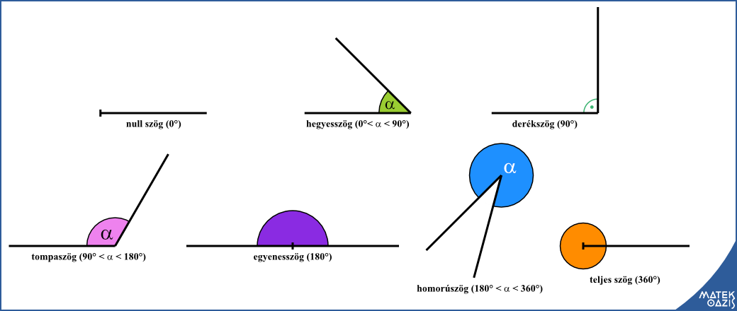
Szögek fajtái nagyságuk szerint
- Hegyesszög: $0^{∘}$-nál nagyobb, de ${90}^{∘}$-nál kisebb ($0^{∘}<α<{90}^{∘}$).
- Derékszög: Pontosan ${90}^{∘}$-os szög (${90}^{∘}$).
- Tompaszög: ${90}^{∘}$-nál nagyobb, de ${180}^{∘}$-nál kisebb (${90}^{∘}<α<{180}^{∘}$).
- Egyenesszög: Pontosan ${180}^{∘}$-os szög (${180}^{∘}$).
- Homorú szög: ${180}^{∘}$-nál nagyobb, de ${360}^{∘}$-nál kisebb (${180}^{∘}<α<{360}^{∘}$).
- Teljesszög: Pontosan ${360}^{∘}$-os szög (${360}^{∘}$).

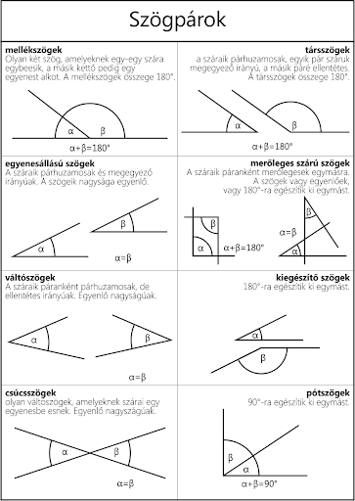
Speciális szögpárok

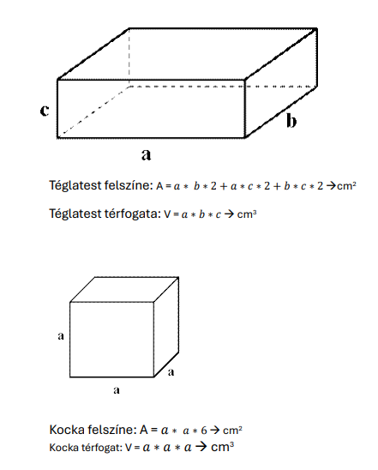
Testek (Felszín és térfogat): Kocka, téglatest, hasáb és henger felszíne és térfogata.

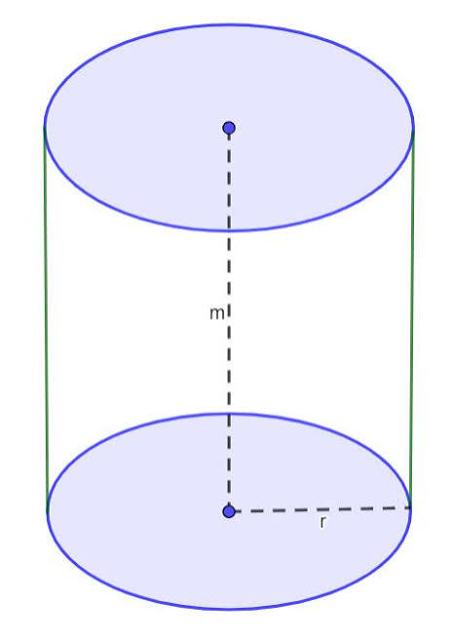
Henger felszínének kiszámítása: $\left(2*r*\right)*m+2*{(r}^{2}*)$
Henger űrmértékének kiszámítása: $\left(r^{2}*\right)*m$

Szerkesztések és transzformációk: Tengelyes és középpontos tükrözés, eltolás, forgatás alapjai; szögfelező, szakaszfelező szerkesztése.

Tengelyes tükrözés
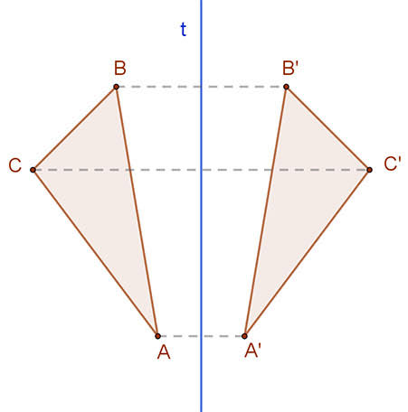

Legfontosabb tulajdonságai
- Távolságtartó (egybevágósági transzformáció): A szakaszok hossza a tükrözés során nem változik. Egy alakzat és a képe egybevágó.
- Szögtartó: A szögek nagysága változatlan marad.
- Körüljárási irányt megváltoztató: Ha egy sokszög csúcsainak körüljárási iránya az óramutató járásával megegyező volt, a tükörképéé az óramutató járásával ellentétes lesz (és fordítva).
- Fixegyenesek és fixpontok:
  - Fixpontok: A tükörtengely minden pontja fixpont (a helyén marad).
  - Fixegyenesek: A tükörtengely maga (pontról pontra fix), valamint a tükörtengelyre merőleges összes egyenes (önmagába képeződik le, de a pontjai helyet cserélnek).

Középpontos tükrözés
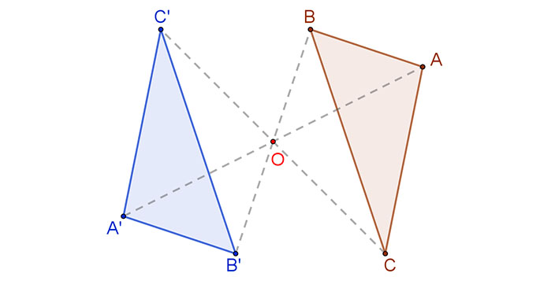

Legfontosabb tulajdonságai
- Távolságtartó (egybevágósági transzformáció): A szakaszok hossza nem változik. Bármely alakzat és a képe egybevágó.
- Szögtartó: A szögek nagysága és iránya változatlan marad.
- Körüljárási irányt megtartó: A tengelyes tükrözéssel ellentétben a középpontos tükrözés nem változtatja meg az alakzatok körüljárási irányát.
- Párhuzamosságtartó és irányítás: Egy egyenes képe mindig párhuzamos az eredeti egyenessel (ha az egyenes átmegy az $O$ középponton, akkor önmagába képeződik le, azaz fixegyenes).
- Involúció (öninverz transzformáció): Ha egy pont képét újra elfedjük ugyanarra az $O$ középpontra való tükrözéssel, visszakapjuk az eredeti pontot.
- Forgatással való kapcsolata: A középpontos tükrözés megegyezik az $O$ pont körüli ${180}^{∘}$-os elforgatással.

Eltolás
A párhuzamos eltolás (vagy egyszerűen eltolás) a sík egy olyan geometriai transzformációja (leképezése), amely a sík minden pontját egy megadott irányban és megadott távolsággal mozgatja el. Ezt a mozgatást egy vektor (az eltolás vektora) határozza meg.
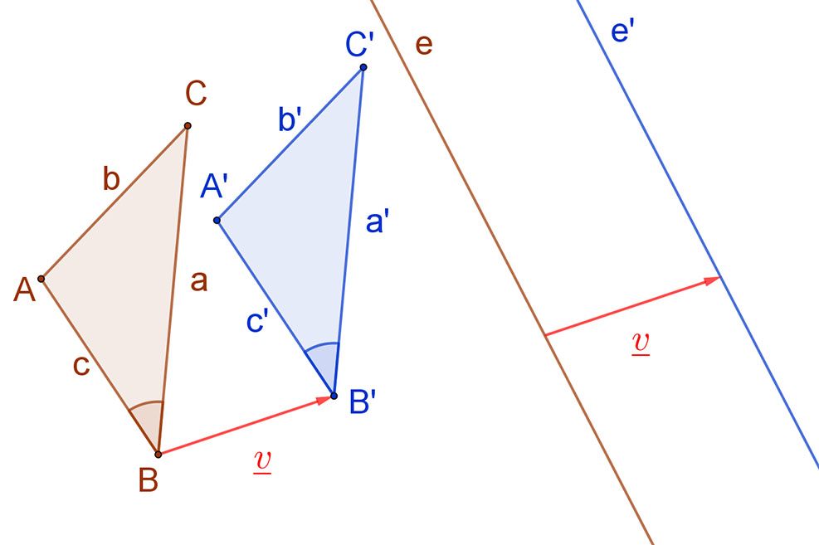

Legfontosabb tulajdonságai
- Távolságtartó (egybevágósági transzformáció): Bármely $A$ és $B$ pont, valamint azok $A'$ és $B'$ képe esetén $AB=A'B'$. Az alakzat és a képe egybevágó.
- Szögtartó: A szögek nagysága és iránya változatlan marad.
- Körüljárási irányt megtartó: A sokszögek csúcsainak körüljárási iránya nem változik meg.
- Párhuzamosságtartó és irányítás: Egy egyenes képe mindig párhuzamos az eredeti egyenessel. Egy egyenes pontosan akkor képeződik le önmagába (fixegyenes), ha párhuzamos az eltolásvektorral.
- Fixpontok állapota:
  - Ha $\vec{v}≠\vec{0}$ (nem nulla vektor az eltolás), akkor a transzformációnak nincs egyetlen fixpontja sem (egyetlen pont sem marad a helyén).
  - Ha $\vec{v}=\vec{0}$ (nullvektor), akkor az eltolás az identikus transzformáció, ahol a sík minden pontja fixpont.

Pithagoras-tétel: A tétel ismerete és alkalmazása derékszögű háromszögekben és síkidomok átlóinak/magasságainak kiszámításánál.
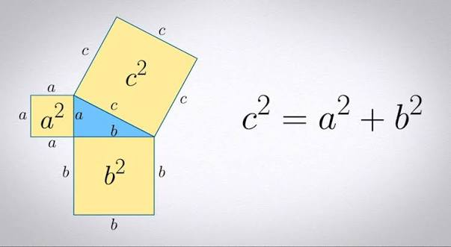

Mérés és mértékegységek

Hosszúság, terület-, térfogat- (és űrtartalom-)
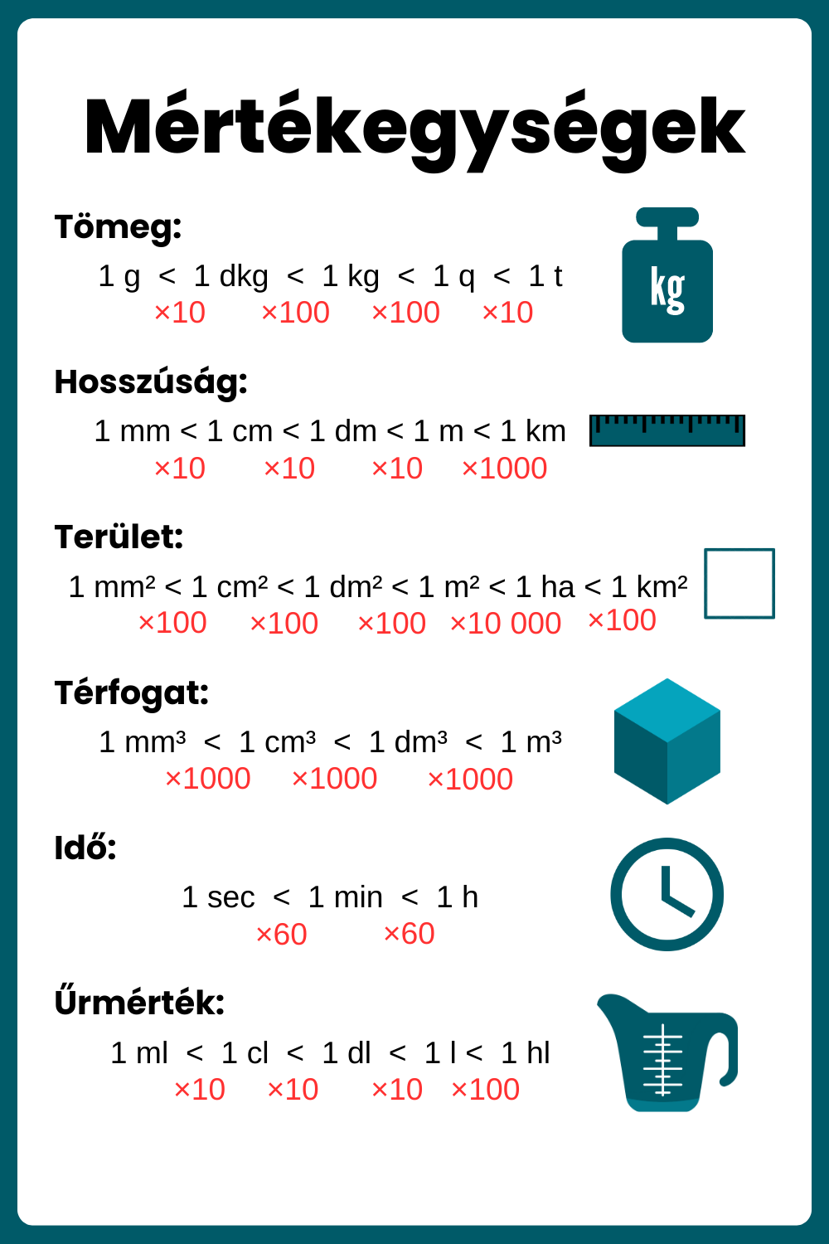

Arányosság, százalékszámítás és függvények

Egyenes és fordított arányosság: Felismerés és kiszámítás (következtetéssel vagy aránypárral).

Egyenes arányosság
Döntő tulajdonsága: ha az egyik mennyiség hányszorosára nő (vagy csökken), a másik mennyiség is ugyanannyiszorosára nő (vagy csökken).
- Állandó hányados: Két összetartozó érték hányadosa állandó: $\frac{y}{x}=k$ (állandó).
- Felismerése: Például több azonos termék vásárlása (dupla annyi alma $→$ dupla annyi ár), idő és megtett út állandó sebességnél.
Kiszámítás 2-féleképpen (Példa: 3 kg alma ára 1200 Ft. Mennyibe kerül 5 kg?)
- Következtetéssel (egységre visszavezetés):
  - Ha tudjuk, hogy 3 kg 1200 ft, akkor hány ft 1 kg ára:
$1200 \text{Ft}÷3=400\text{ Ft/kg}$.
  - Kiszámoljuk 5 kg árát:
$5⋅400\text{ Ft}=2000\text{Ft}$.
- Aránypárral:
$$\frac{x}{1200}=\frac{5}{3}⟹x=\frac{5⋅1200}{3}=2000 \text{Ft}$$

Fordított arányosság
Döntő tulajdonsága: ha az egyik mennyiség hányszorosára nő, a másik mennyiség ugyanannyiad részére csökken (és fordítva).
- Állandó szorzat: Két összetartozó érték szorzata állandó: $x⋅y=k$ (állandó).
- Felismerése: Például munkások száma és az elvégzés ideje (dupla annyi munkás $→$ feleannyi idő), sebesség és menetidő ugyanazon az úton.
Kiszámítás 2-féleképpen (Példa: 4 munkás 6 óra alatt végez. Hány óra alatt végez 3 munkás?)
- Következtetéssel (egységre visszavezetés):
  - Kiszámoljuk az összes munkaigényt (1 munkás idejét):
$4⋅6=24\text{ munkásóra}$.
  - Kiszámoljuk 3 munkás idejét:
$24÷3=8\text{ óra}$.
- Aránypárral (a fordított viszony miatt az egyik oldalt megcseréljük):
$$\frac{x}{6}=\frac{4}{3}⟹x=\frac{4⋅6}{3}=8\text{ óra}$$

